«ПРИОБЩЕНИЕ ДЕТЕЙ К ТРАДИЦИЯМ РУССКОГО НАРОДА ЧЕРЕЗ СОЗДАНИЕ МИНИ-МУЗЕЯ «ТРЯПИЧНАЯ КУКЛА»

Королева Валентина Петровна,
г.Сергач Нижегородская область

Е-mail: valya.koroleva.68@mail.ru

Аннотация: В статье раскрывается опыт работы по духовно-нравственному воспитанию дошкольников через создание мини музея «Тряпичная кукла». Народная игровая кукла, как и игрушка вообще, является необходимым традиционным элементом воспитательного процесса. Через игру с куклой ребенок познает мир, происходит его социализация в обществе. Приобщение детей к русской народной культуре - работа не только актуальная, но и интересная. В ней важно все - форма проведения совместной деятельности, содержание, обстановка, общение детей и педагога.
«Тряпичная кукла - кладезь народной
мудрости, хранительница преданий,
обрядов и традиций своего народа»
М.Е.Салтыков - Щедрин
В наше время, полное противоречий, агрессии и тревог, мы, педагоги, задумываемся о том, какими вырастут наши дошкольники. Не вырастет ли в их лицах поколение, не имеющее нравственных ценностей. Духовно-нравственное развитие и воспитание личности в целом является сложным, многоплановым процессом. Оно неотделимо от жизни человека во всей ее полноте и противоречивости от семьи, общества, культуры, человечества в целом, от страны проживания и культурно исторической эпохи, формирующий образ жизни народа и сознание человека.[1]
Перед нами возникает главный вопрос: какими способами возрождать национальные нравственные ценности. На наш взгляд, для этого нет лучшего пути, чем познакомить детей с народным творчеством России. Это позволит им почувствовать себя частью русского народа, ощутить гордость за свою страну, богатую культурными и семейными традициями, духовным и историческим прошлым.
Сегодня незаслуженно забыта традиционная русская кукла. Народная игрушка - это не только культурное наследие, музейный экспонат или сувенир для украшения интерьера. Лаконичная по форме , но столь выразительная и понятная любому ребенку, она и сегодня может не просто удивить и обрадовать малыша, успешно справиться с его обучением даже серьезным наукам, но и тонко воздействовать на душу. [3] Именно народная кукла является источником нравственного наследия и хранительницей национальных ценностей, культурных и семейных традиций, передаваемых из поколения в поколение. Она несет в себе образы, ориентированные на традиционные представления о семье, семейных традициях и укладе, о материнстве. На мой взгляд, сегодня народная кукла может стать эффективным способом познания детьми мира народной культуры, средством их приобщения к народным традициям и духовным ценностям.
Наша история началась с того , что мы с детьми перешли в группу где был музей «Тряпичной куклы» . Для нас было открытием, что существовало такое множество видов народных кукол.
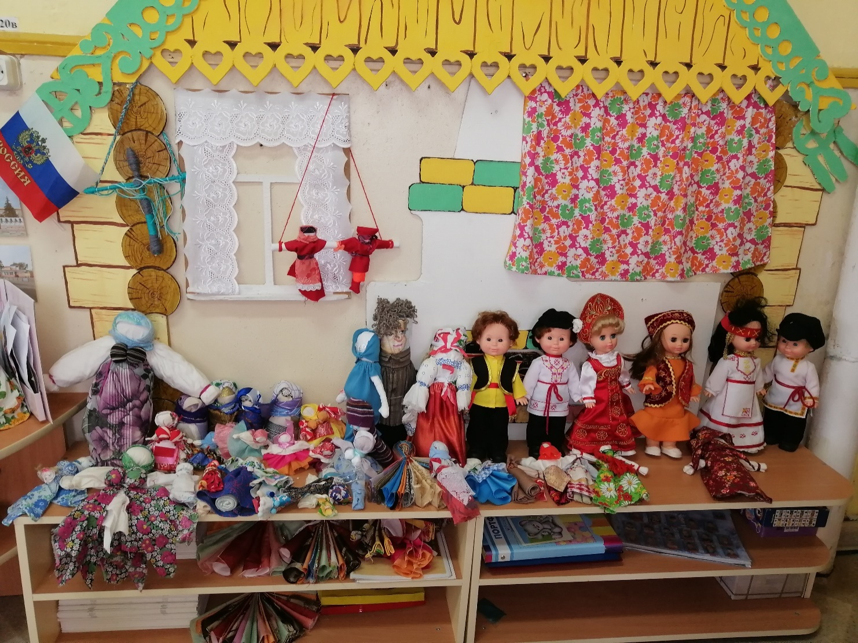

Рис.1 – «Мини – музей «Тряпичная кукла»

Мы с детьми узнали много нового о русской обрядовой кукле. Ее история прослеживается со времен строительства египетских пирамид. И в наши дни она по–прежнему находит путь к сердцам детей и взрослых. В народной жизни кукле отводилась важная роль. Она была не только забавой, но и участницей многих праздников и обрядов, являлась символом счастья, добра, благополучия, продолжения рода. Она «росла» и менялась вместе с ростом и развитием человека. В колыбель к ребенку клали куклу-оберег, полагая, что она охраняет его покой и сон .Бывало что девушка выходя замуж брала с собой любимых кукол и играла ими в свободное от домашних хлопот время, пока у нее не рождалась дочка .Тогда куклы переходили малышке по наследству. [4] Нарядно одетая кукла украшала свадебные столы. Возможно, отголоском этой традиции стала кукла в свадебном наряде на машине жениха и невесты. Так, Масленицу провожали большой соломенной куклой, которую в конце праздника сжигали на костре. К празднику Троицы из веток делали Семика и Семичиху, сажали их под березу, водили вокруг них хороводы, а в конце обряда топили в реке.
Так же куклы обладали еще различными волшебными свойствами, потому что они могли защитить человека от злых сил, принять на себя болезни и несчастья, помочь хорошему урожаю .Самыми распространенными в крестьянских семьях были тряпичные куклы, которых закручивали из старых лоскутков и связывали при помощи узлов. Интересно, что при изготовлении тряпичных кукол недопустимо использовать иглу и ножницы, поэтому тряпочки и нитки для кукол нужно было не резать, а рвать. Материал для нарядов нужно использовать натуральные: хлопок, лен, шерсть или шелк. [2]
Постепенно овладевая приемами изготовления нескольких кукол, свои знания и умения я постарались передать детям на наших совместных творческих занятиях в группе.
Проводила беседы с детьми о традициях русского народа о народных промыслах. Дети знакомились с тряпичными куклами, обсуждалась история каждой куклы, разучивали пословицы и поговорки, народные игры. [5] Вместе с детьми мы обсуждали, как одеть ту или иную куклу, как её украсить.
Зачастую из-за своей занятости родители недостаточно уделяют внимания своему ребенку. Хорошо, что мы имеем возможность возрождать семейные традиции в детском саду.
Для того чтобы заинтересовать родителей этой проблемой было проведено анкетирование. Итог анкетирования показал, что идея организованного музея очень заинтересовала родителей.
Для родителей был проведены мастер -класс по изготовлению тряпичных кукол и конкурс детско-родительского творчества «Моя любимая тряпичная кукла». [3]
Дома родители совместно с детьми изготовили кукол и передали их в мини-музей детского сада. Так музей пополнялся новыми «экспонатами». Конечно, дети не сразу делились своими куклами. Сначала они их брали домой, играли, а позднее приносили. Так день за днём наш музей обновлялся. Изготовление кукол приносило радость. Работа с мягким материалом давала ощущение тепла, развивалась мелкая моторика пальцев у детей. С готовыми куклами дети играли, оттеснив промышленные игрушки. А это ещё одна положительная сторона влияния народной куклы на развитие ребёнка. Как приятно было видеть положительные результаты проделанной работы, когда дети с восторгом показывали и рассказывали своим родителям о той кукле, которую удалось им сделать. Они гордились тем, что могут рассказать мамам историю создания куклы. Так мама Вероники, забирая дочь, спросила: «А почему у твоей куклы нет лица?» Девочка с гордостью ответила: «Мама! Куклам нельзя рисовать лицо! Раньше говорили: если нарисовать лицо, то в куклу вселится злой дух и сможет навредить всей семье». А Соня, у которой скоро должен родиться братишка, сделала «Пеленашку», куклу для младенца, и сказала: «Я положу её в кроватку, и она будет защищать моего братишку». Внимание мальчиков привлекла кукла «Десятиручка». Максим решил: «Я сделаю и подарю эту куклу маме, чтобы она всегда успевала делать все домашние дела и не так уставала».
На интегрированном занятии «В гости куклы к нам пришли» дети отвечали на вопросы викторины, отгадывали загадки, просмотрели презентацию «История тряпичной куклы».Воспитанники показали высокий уровень знаний о различных видах тряпичных кукол и способах ее изготовления.
Итогом моей работы с детьми и родителями стало развлечение с использованием фольклора на тему «В гостях у бабушки Маши». После мероприятия устроили чаепитие, за чашкой чая родители поделились опытом по изготовлению тряпичной куклы, поведали о тайнах русской тряпичной куклы, ее видах и отличиях от современных кукол.
Таким образом, главная задача воспитания подрастающего поколения - возрождение духовности и нравственности. Наряду с задачами приобщения дошкольников к истокам национальной культуры на основе познавательного интереса к рукотворной тряпичной кукле нами решались задачи воспитания духовно-нравственных качеств личности: послушание, уважение к старшим, милосердие, доброта, терпение, любовь, уважение к Родине и своим близким. Гордиться своей землей, ее культурным наследием, родным языком, хранить историю и обычаи, мы считаем, должен каждый гражданин своей страны. Я считаю, что наша главная задача педагогов и родителей, используя различные средства и методы приобщения дошкольников к народным традициям и духовным ценностям, – заложить у детей «фундамент» патриотизма, приложить все усилия для того, чтобы воспитать достойное поколение.

Библиографический список:

1.Данилюк,А.Я.,Кондаков,А.М.,Тишков,В.А., Концепция духовно-нравственного развития и воспитания личности гражданина России- издательство «Просвещение» ,2009.
2.Долгова, В «Славянские куклы-обереги своими руками» -Изд.2-е-Ростов н/Д: Феникс,2015.
3.Лыкова, И.А. «Игрушки изначальные: история происхождения, культурные традиции, педагогический потенциал».-М.: Издательский дом «Цветной мир»,2011.
4.Шайдурова, Н.В. « Традиционная тряпичная кукла»:учебно-методическое пособие.- СПб .: ООО «Издательство «Детство-Пресс»,2011
5.Яковлева, Н.Н «Использование фольклора в развитии дошкольника»-СПб.: ООО «Издательство «Детство-Пресс»,2011

